**学生学习平台**

**操作手册**

**（V1.1版）**

目 录

一、PC端学习 3

1. 平台简介 3

2. 学生登录 3

3. 我的学习 3

3.1. 课程学习 4

3.1.1. 开始学习课程 4

3.1.2. 完成课程学习 5

➢ 完成课程作业 7

3.2. 直播课堂 10

4. 我的学籍 11  
5.我的成绩 **12**

6.我的缴费 **11**  
7.通知公告 11

二、 手机APP **12**

1. 手机登录下载登录APP **12**

2. 学员登录学习 **14**

3. 课程学习 **15**

4. 观看直播 **17**

5. 考试 **17**

# 学员登录学习方式有两种方式： 一、PC端（电脑）

# **二、手机APP**

# 一、PC端学习

# 平台简介

学生学习平台是用于给学生登录完成课程学习、参加考试、查看学籍、缴费、查看成绩、完成毕业的应用平台。主要由个人学习空间和课程学习平台组成，具体操作说明如下。

# 学生登录

**打开学员平台登录网址：https://jxsfxs.ytccr.com/#/login**

**点击“学生个人平台”进入到学员登录界面，输入身份证号、密码、图形验证码后，点登录按钮即可，密码默认为身份证后6位。  
学员登录账号：身份证号码  
学员登录密码：身份证后六位（港澳台身份证默认登录密码：000000）**

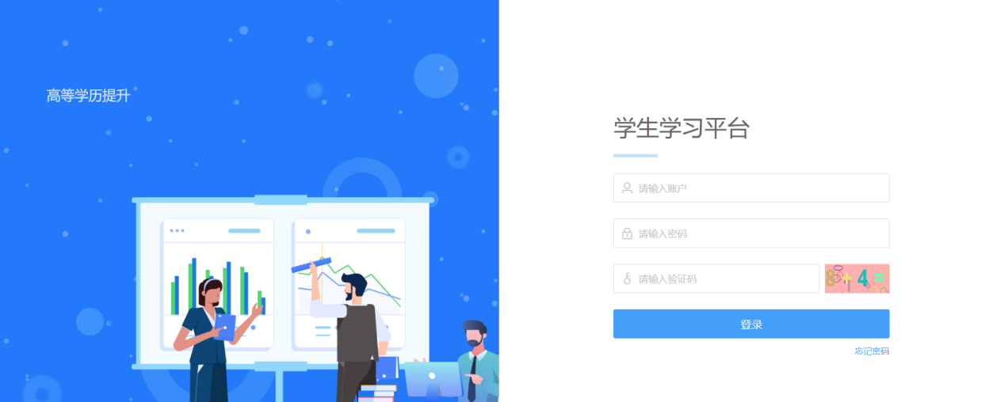

# 我的学习

我的学习里面包含了课程学习、直播课堂、考前辅导3个模块，学员每个学期需要学习的课程和直播都在这个模块里面。请根据具体的学习要求在这两个模块中完成课程学习任务、直播任务。

## **课程学习**

在课程学习模块中，你可以查看你报读的专业及本学期的选课情况、学习时间安排，以及每个选课的学分、教学方式、成绩组成、学习进度、学习成绩、学习状态等信息。

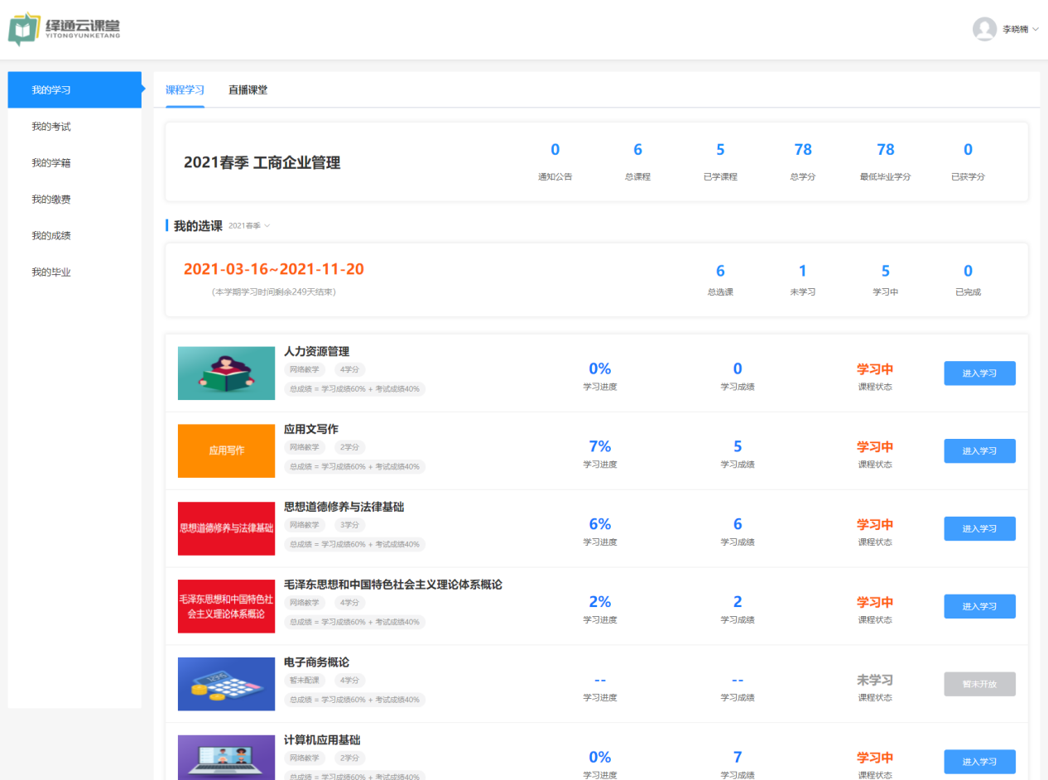

### 开始学习课程

若有学习状态为未学习或学习中课程，需在本学期学习时间范围内对应课程列表点击“进入学习”按钮，进到对应课程完成相关学习任务。若超过本学期学习时间范围“进入学习”按钮将会关闭，无法进入课程学习。最终课程总成绩若未达到考核要求，只能在往后的学习重修。

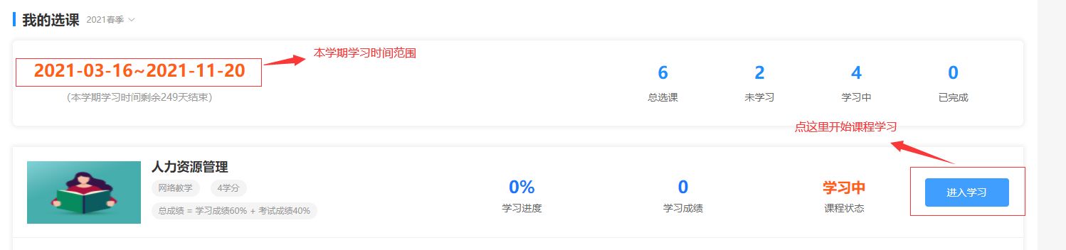

### 完成课程学习

点击“进入学习”按钮后，页面会跳转到课程学习首页，在这里可以看到课程具体学习内容和你的本课程学习情况（包含学习进度、时长、学习次数、学习成绩、学习状态等）。请根据考核说明要求完成对应的课件和课程作业后，即可得到相应的学习成绩。

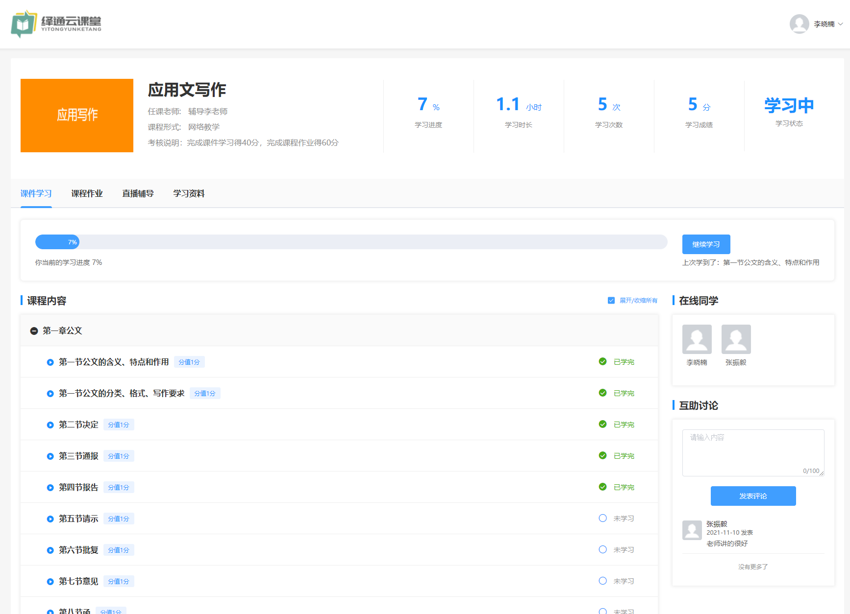

**完成课件学习**  
 课件学习中的学习活动有视频讲解、文本阅读、互动讨论、测验练习等。点击学习活动名称进入到对应的学习界面，完成后标识为已学完即可得到相应的分值。

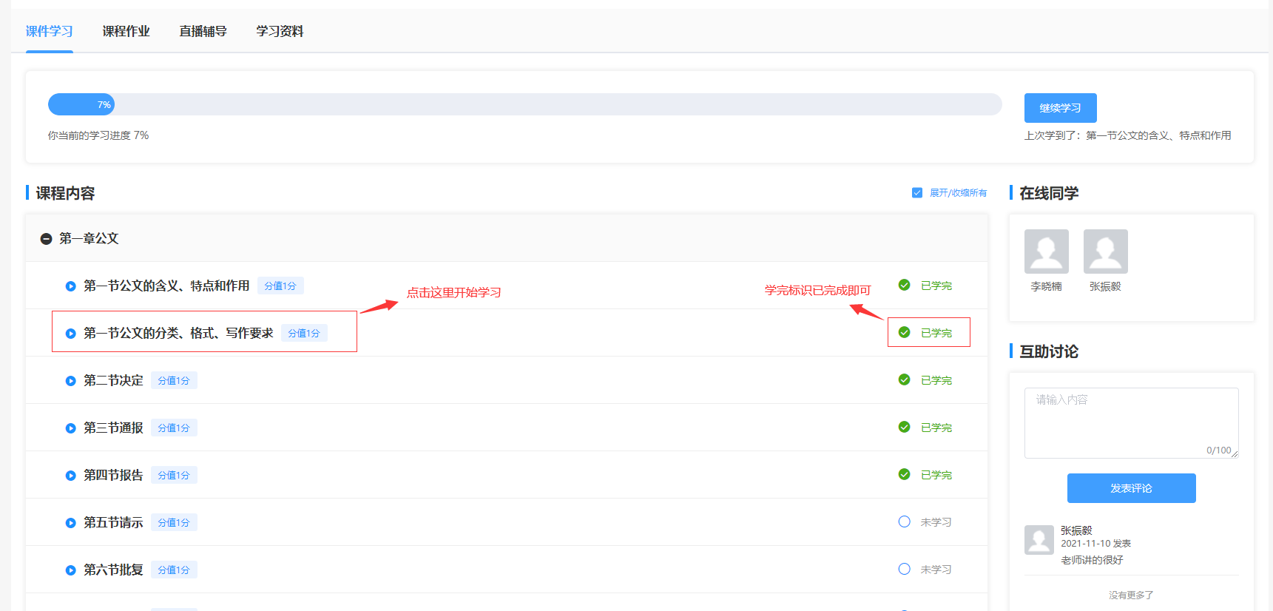

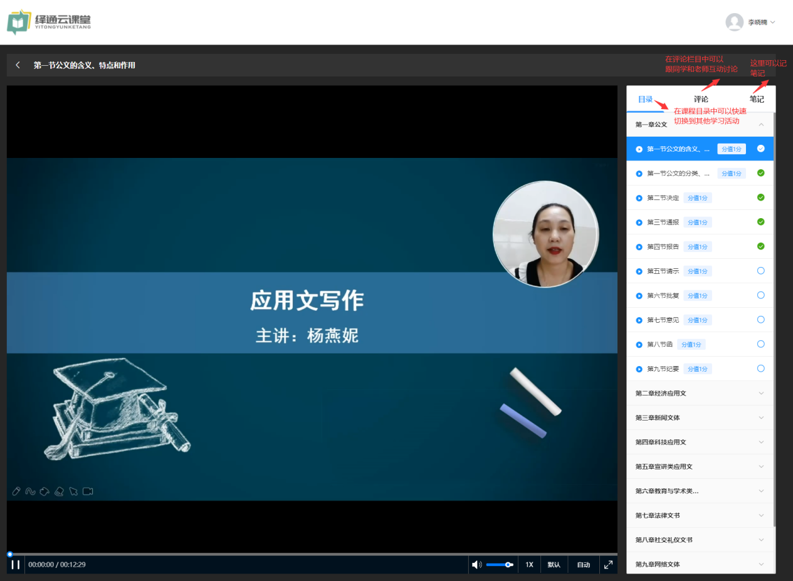

* **完成课程作业**

如果课程中有作业，点击开始答题，完成题目答题，提交试卷即可，如果得分不高，根据答题次数限制要求，多做几次直到分数满意即可，最终按照考试得分比例计算获取对应活动分值。

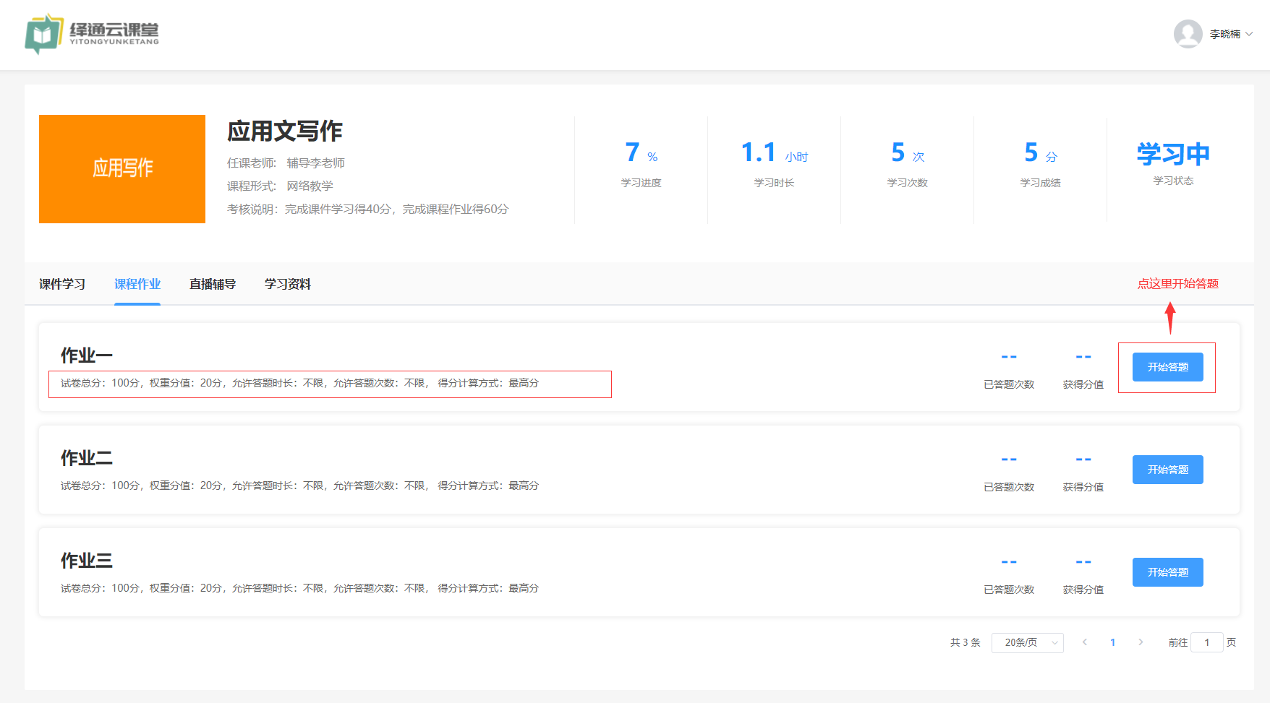

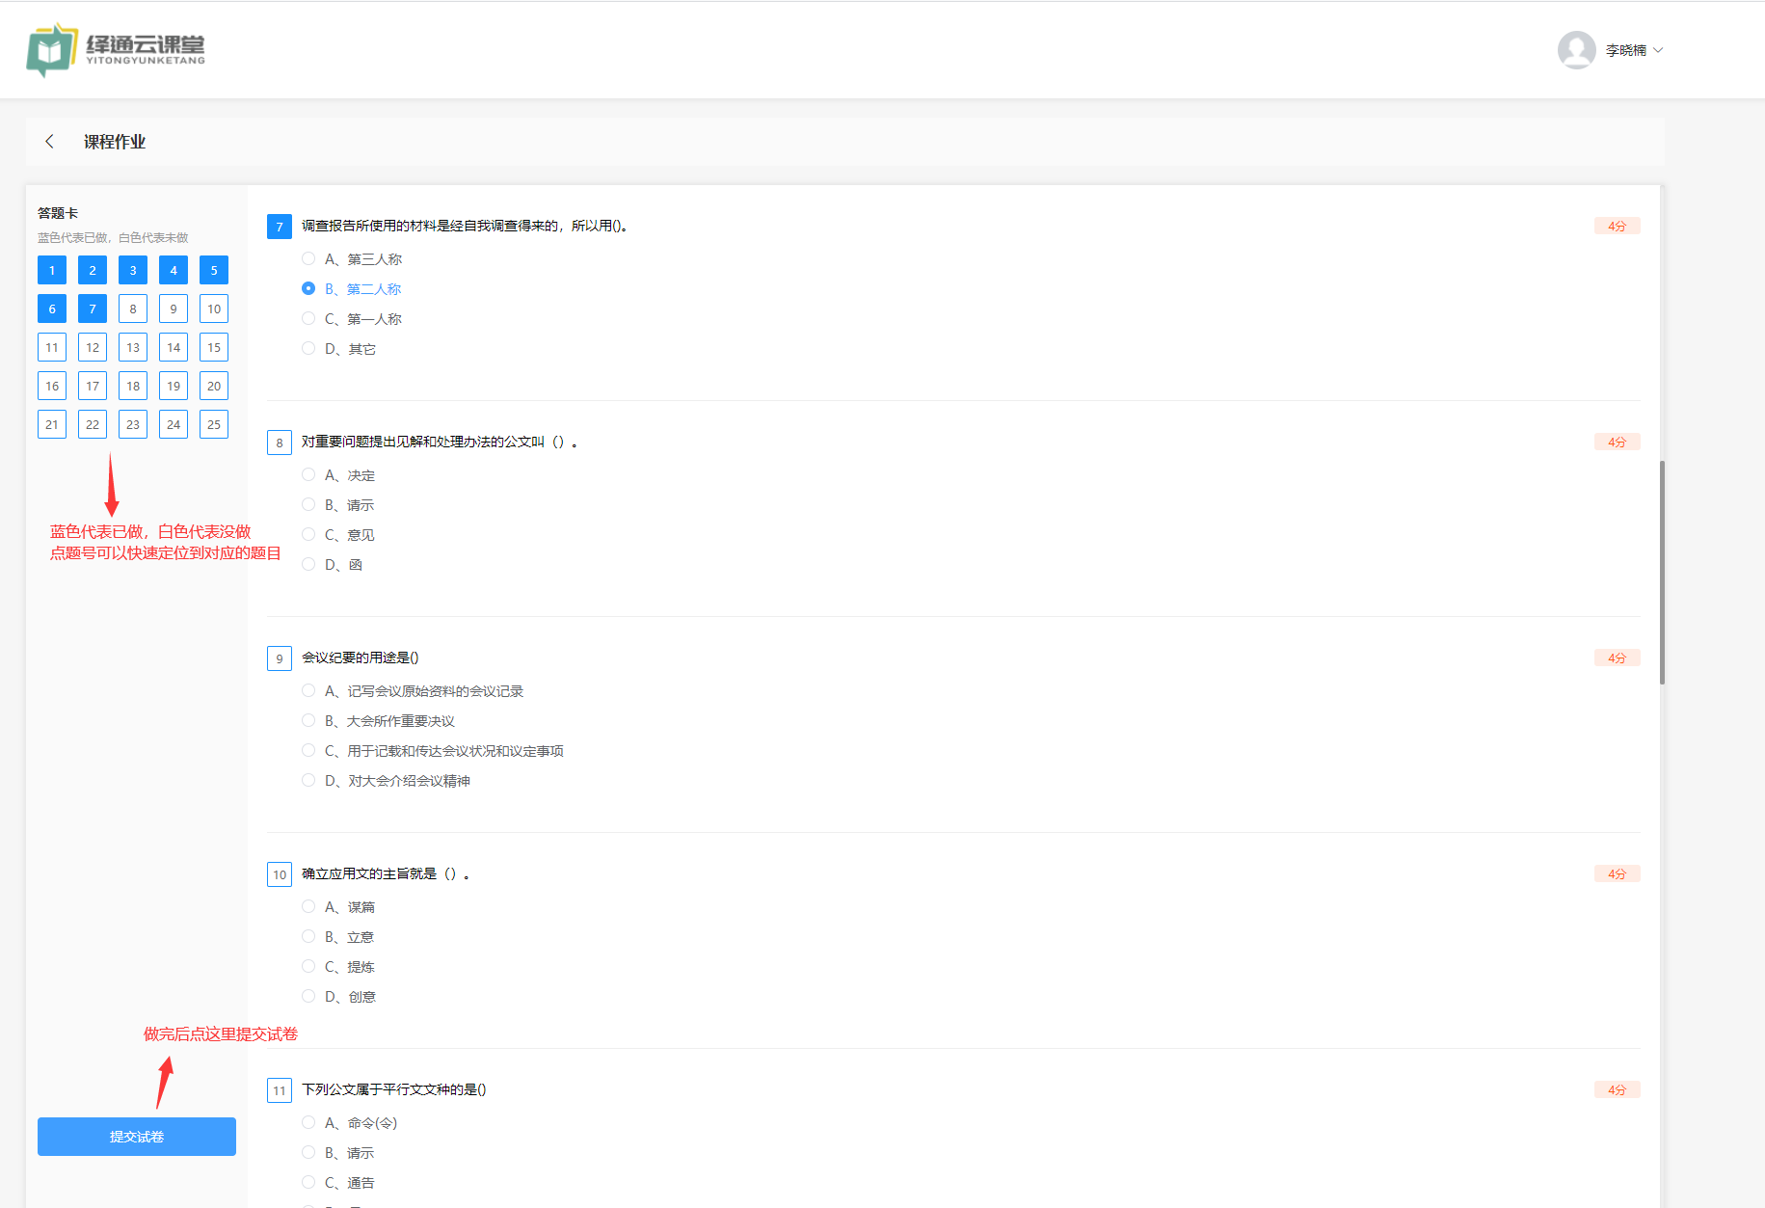

* **参与直播辅导**

在“直播辅导”栏目中可以观看授课老师发起的直播，请根据辅导老师要求参与观看直播，如果错过了直播时间，后期可以登录学习平台观看录播。

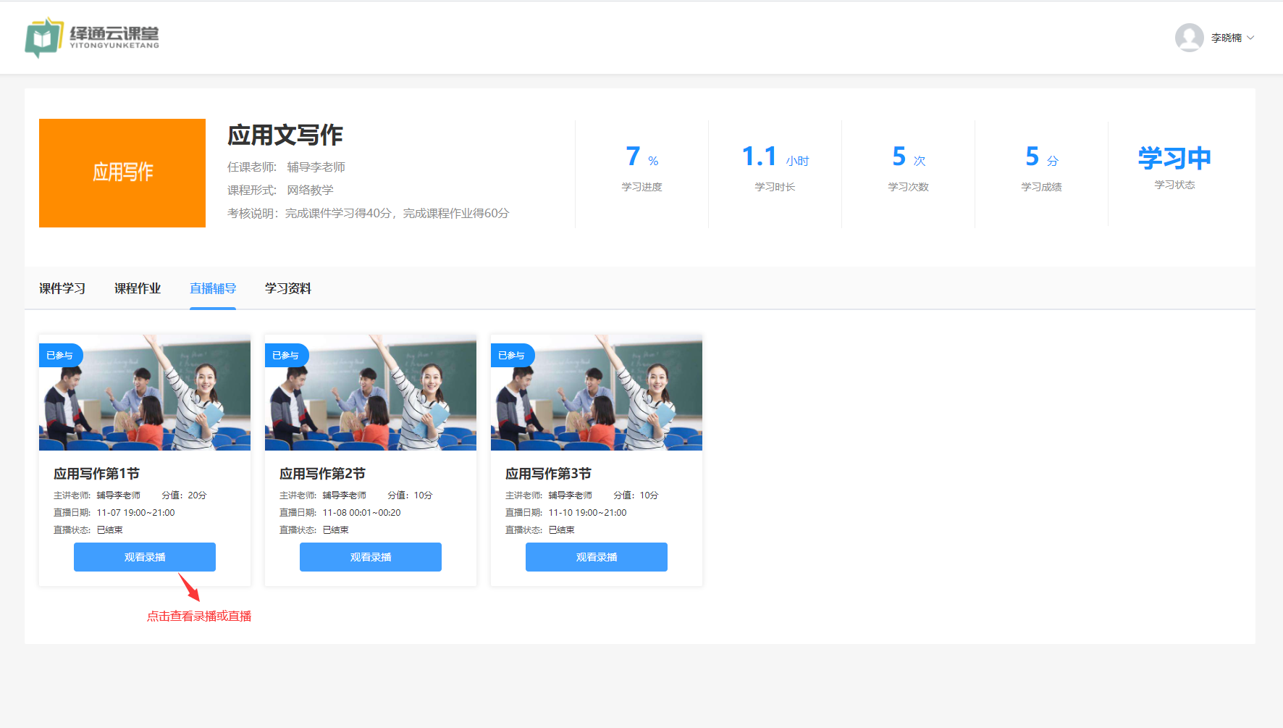

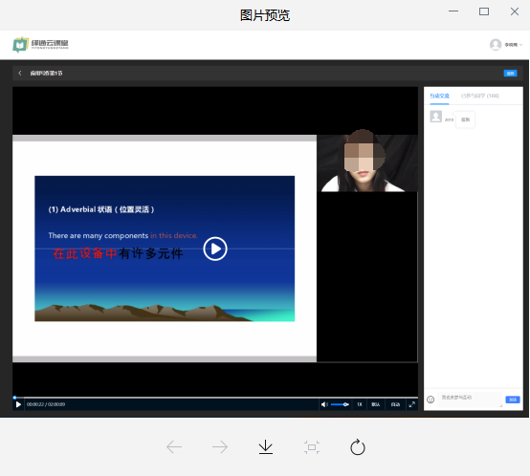

* **查看学习资料**

在“学习资料”栏目中，可以下载及查看授课老师共享的学习资料。

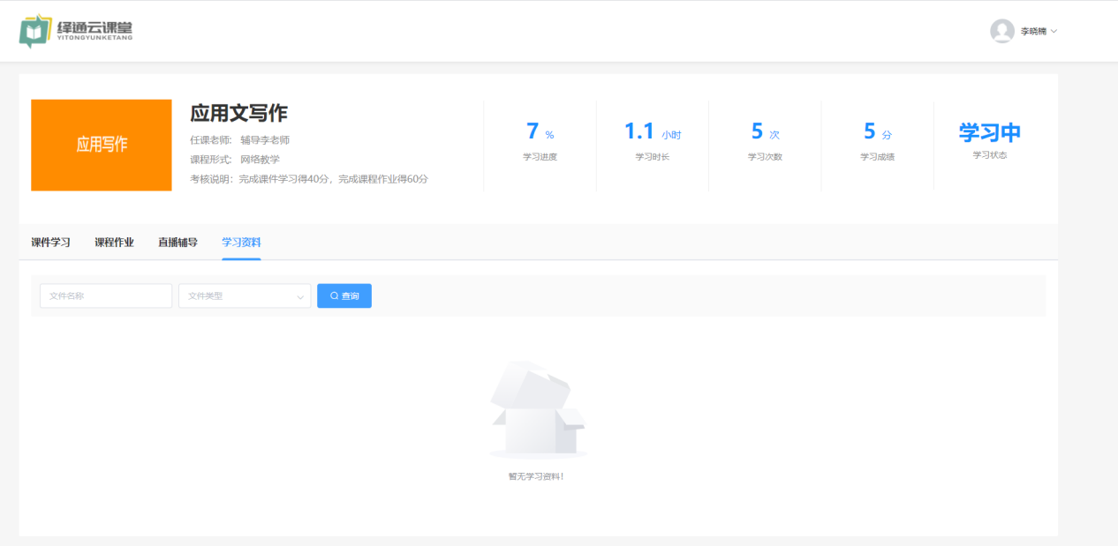

## 直播课堂

为了方便学生快速参与课程直播，系统将所有课程中的直播课件归纳在这个直播课堂模块中，你可以在这里查看直播预告和直播课表。

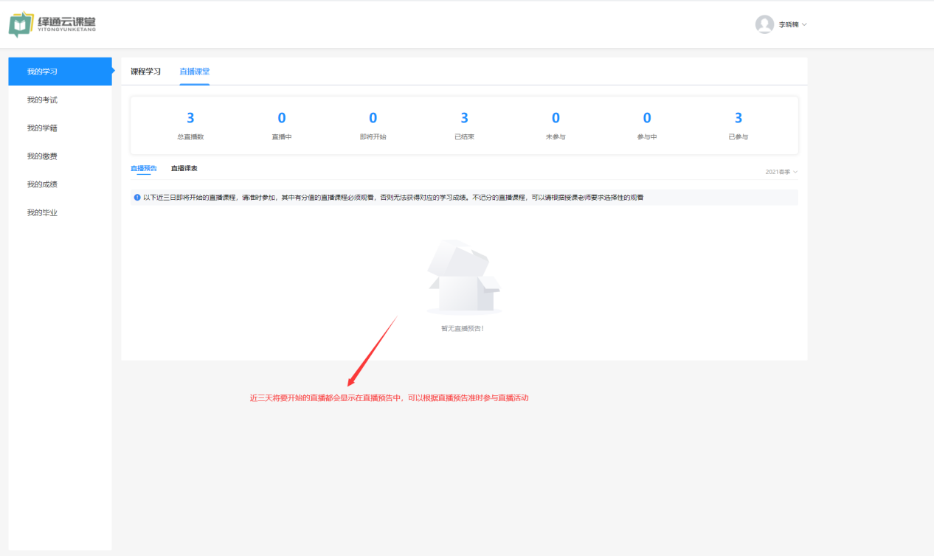

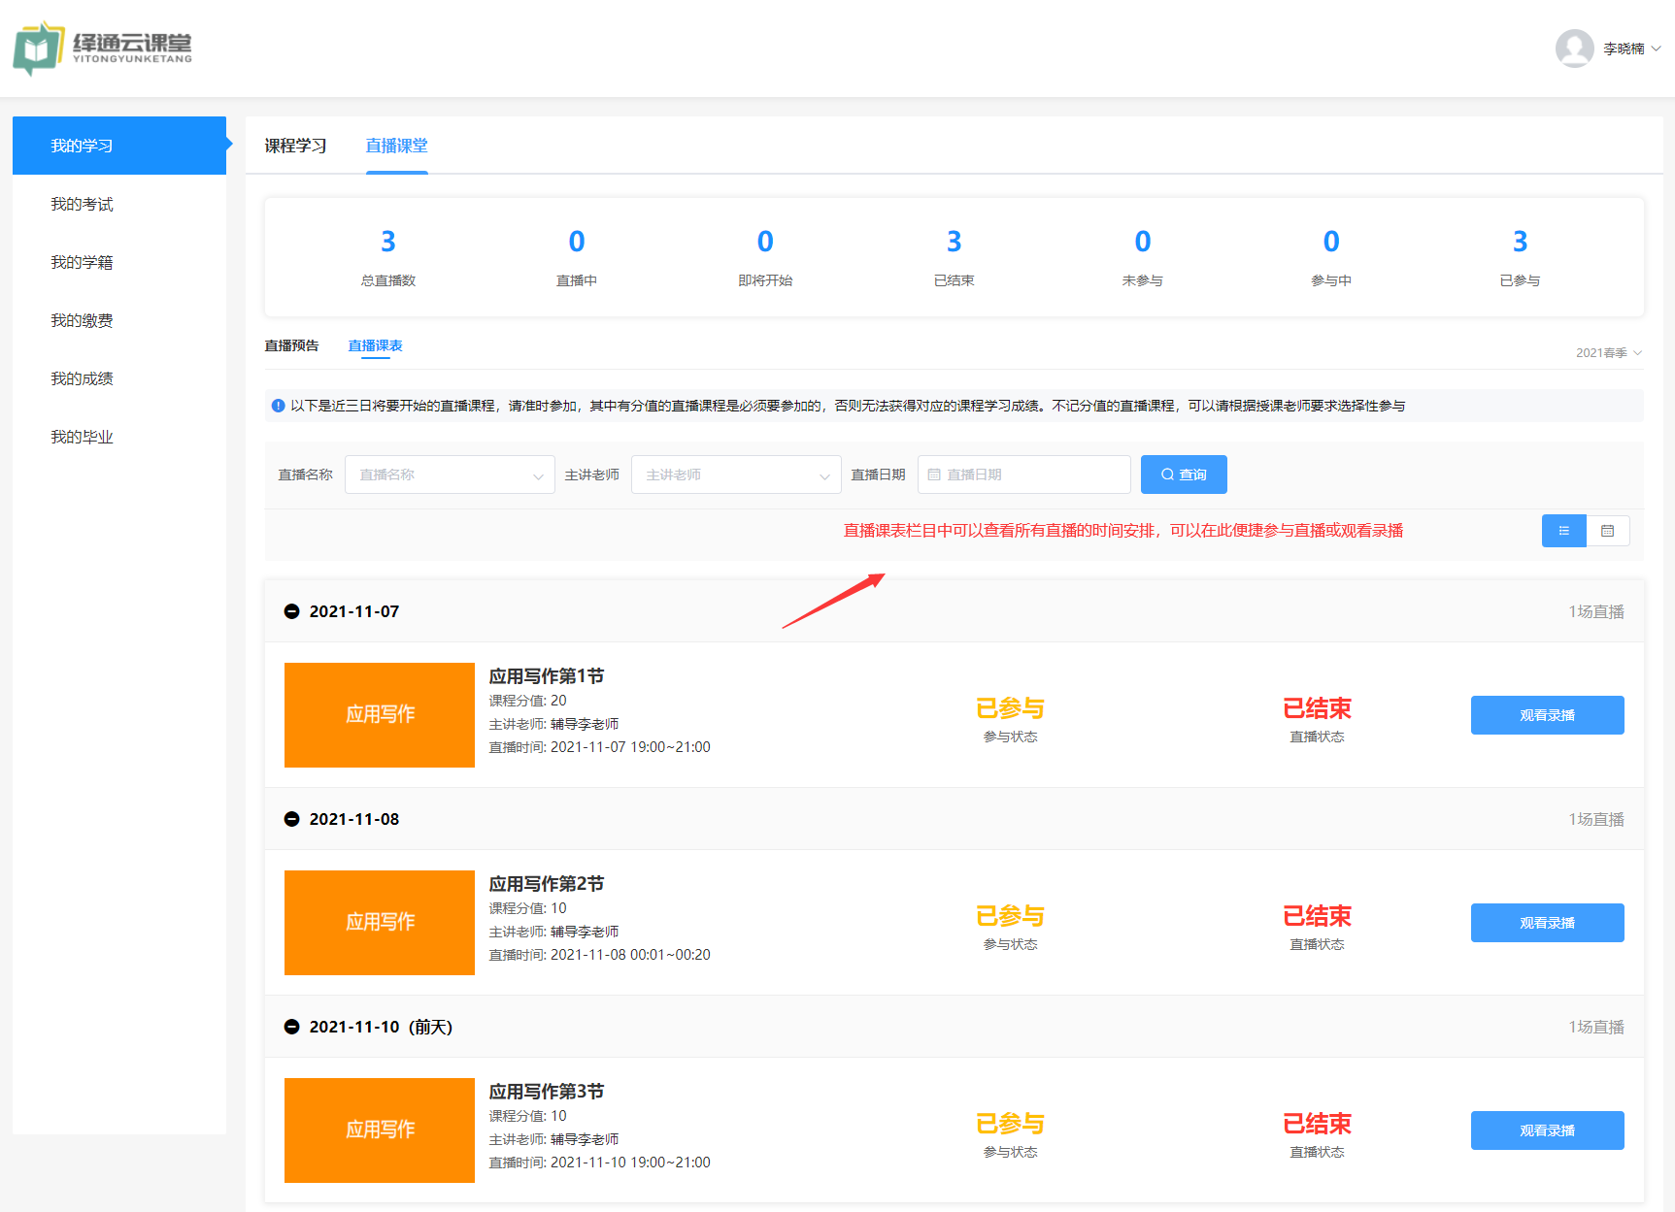

# 我的学籍

在我的学籍栏目中，学员可以查看你的学籍信息，包含报读信息、证件资料、电子签名等信息。

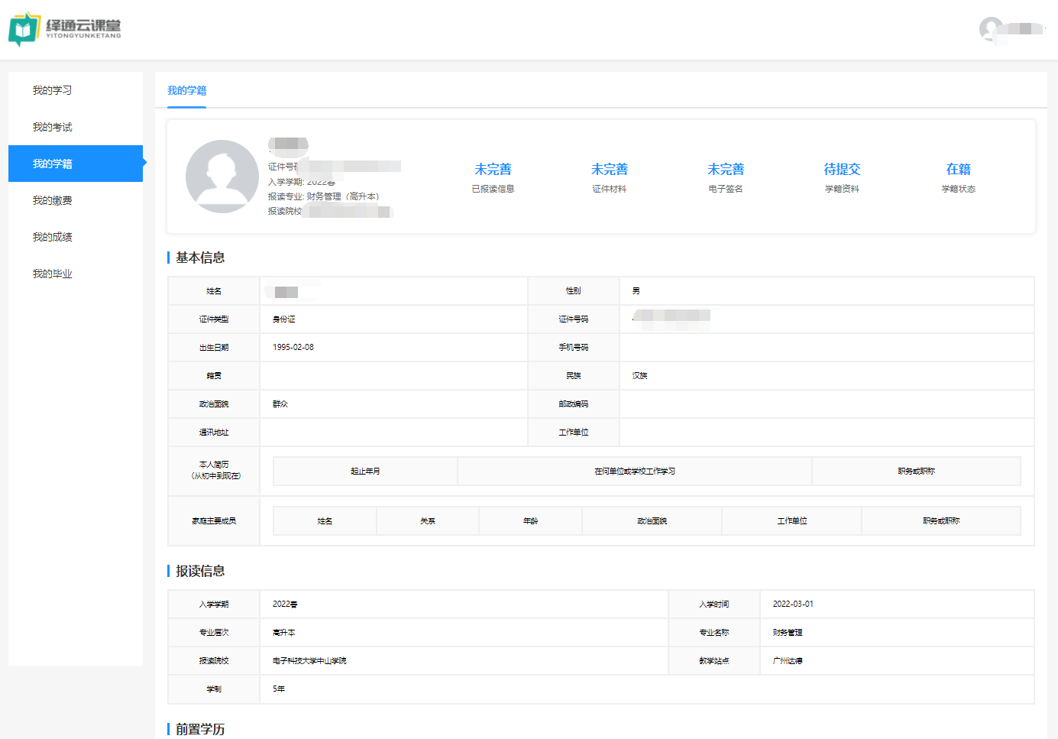

# 我的成绩

在我的成绩栏目中，学员可以查看你所报读专业的每个学习的课程安排和成绩获取情况。

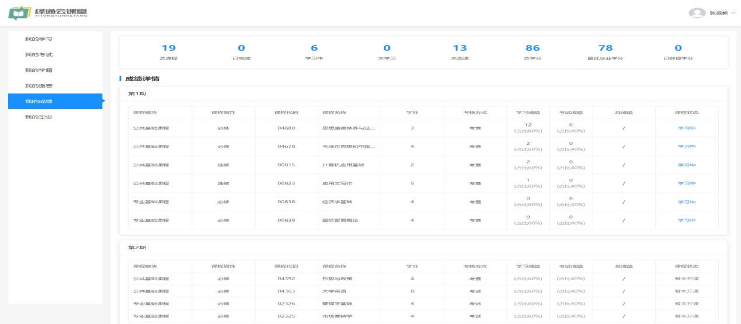  
**6. 我的缴费**  
1.1 学员登录个人学习平台后，点击“我的缴费”页面会显示学员所需的缴费计划，点击“待缴费”计划。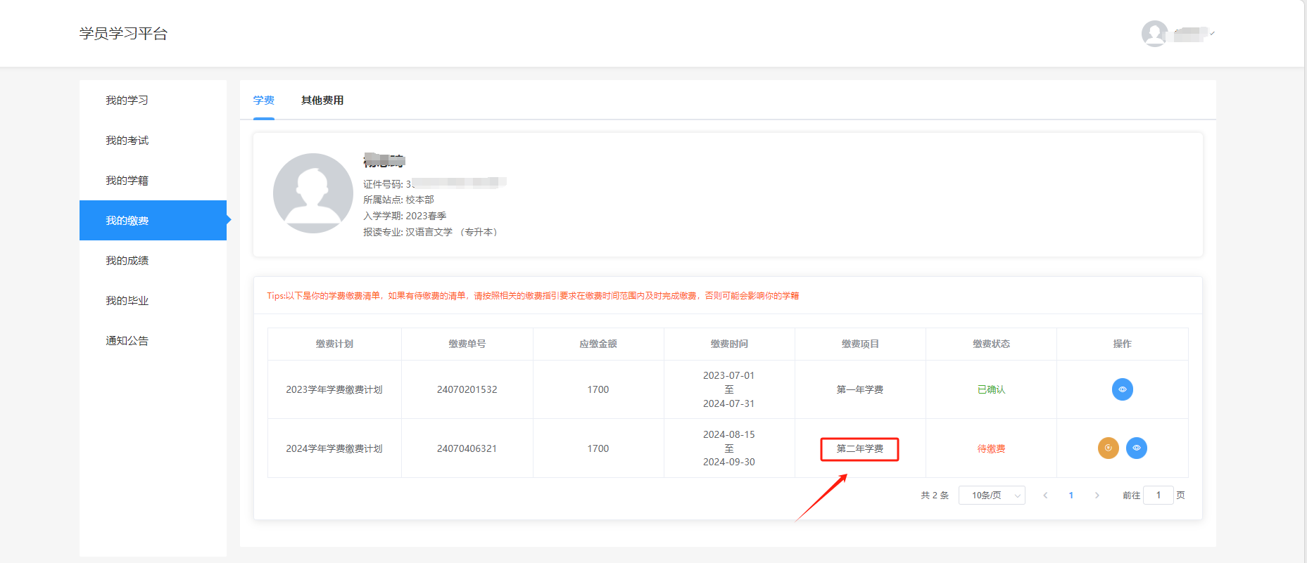1.2点击右边操作栏目的“橙色按钮”去缴费，进入到缴费页面后核对一下是否是本人的缴费资料。

**注意：学员要在缴费规划时间之内去进行缴费，如在超出计划时间，则无法进行缴费。**

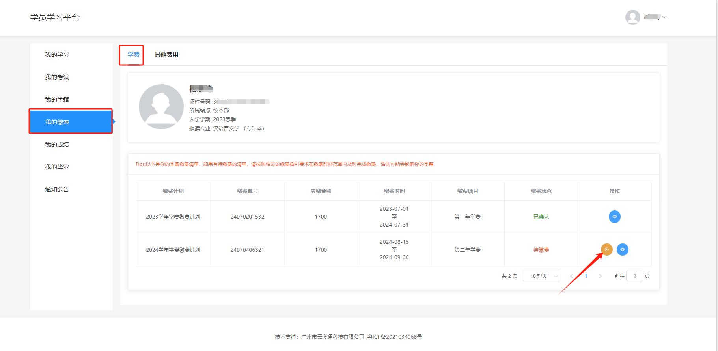

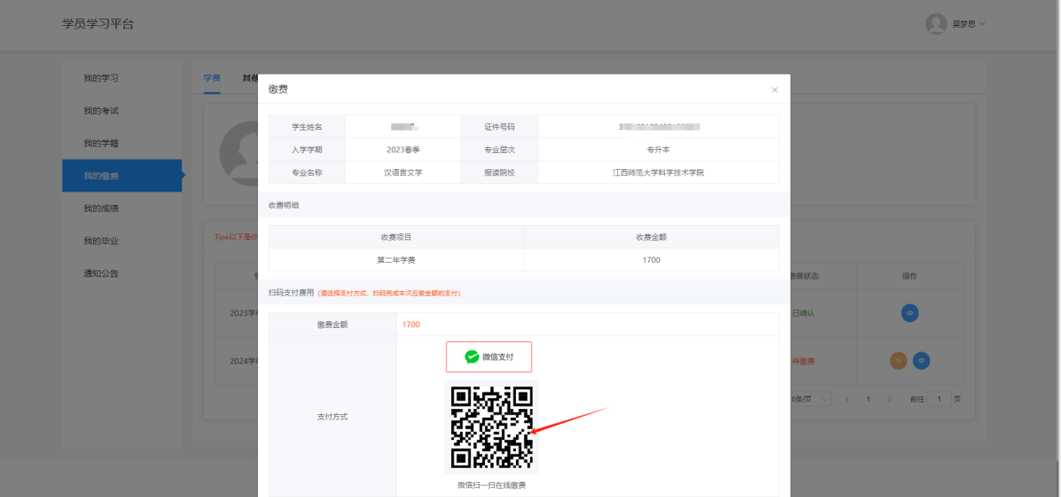

1.3个人资料若无误即可扫对应的二维码进行缴，扫支付二维码后确认一下是否是本次的缴费金额费用，若无误点击“立即支付”即可。

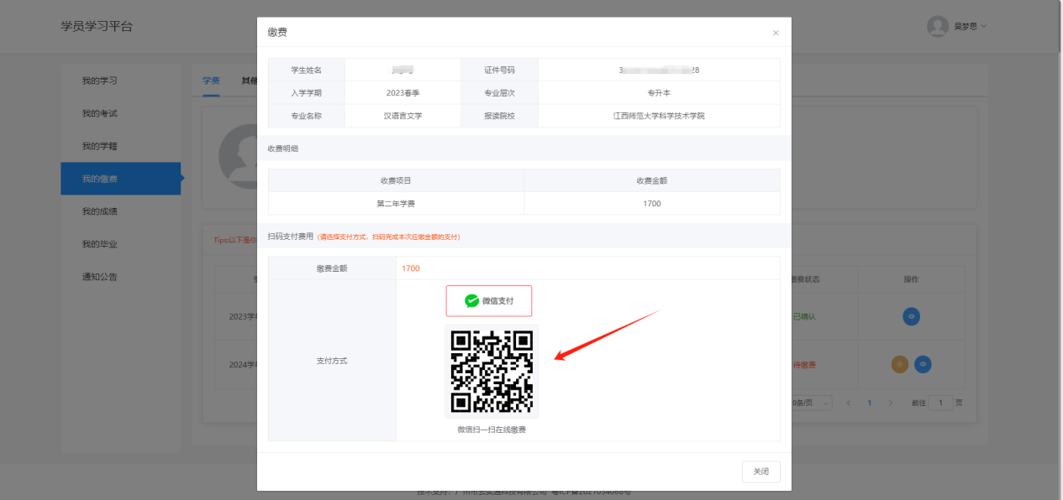

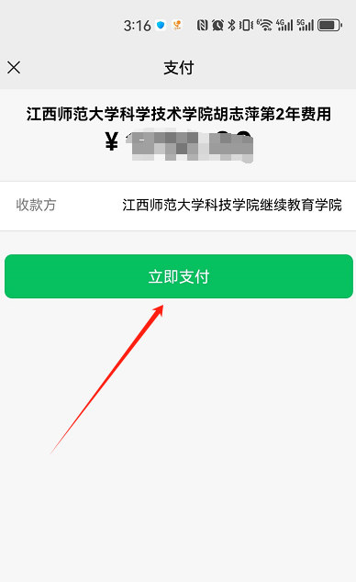

1.4学员缴费成功后会显示，支付成功，已完成本次的缴费。即代表已完成本次缴费计划。

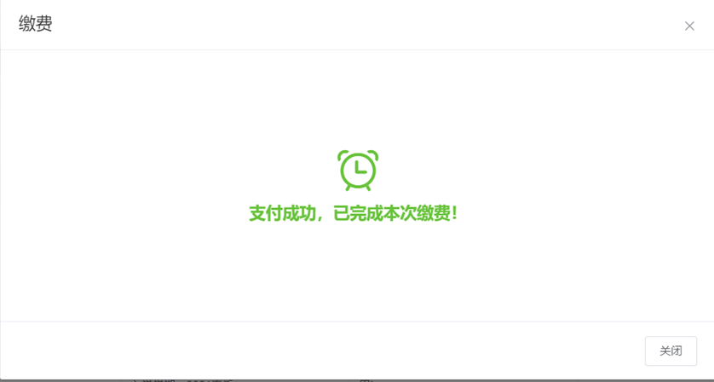  
7.通知公告  
通知公告主要是收看院校老师发的通知进行查看。  
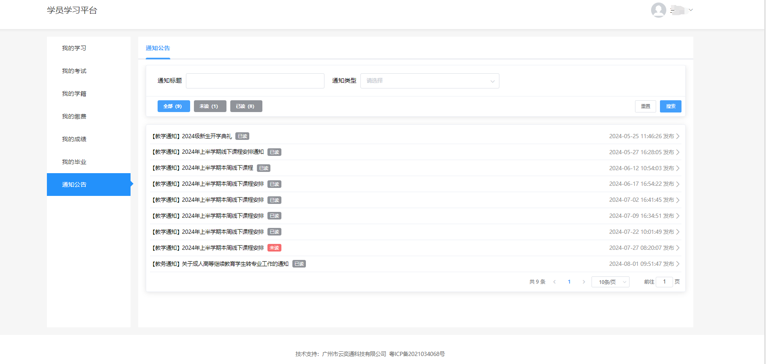

1. **手机APP**

1. 手机登录下载登录APP

学员在“学生个人平台”登录页面，点击“下载APP”按钮，页面会显示手机APP下载二维码。

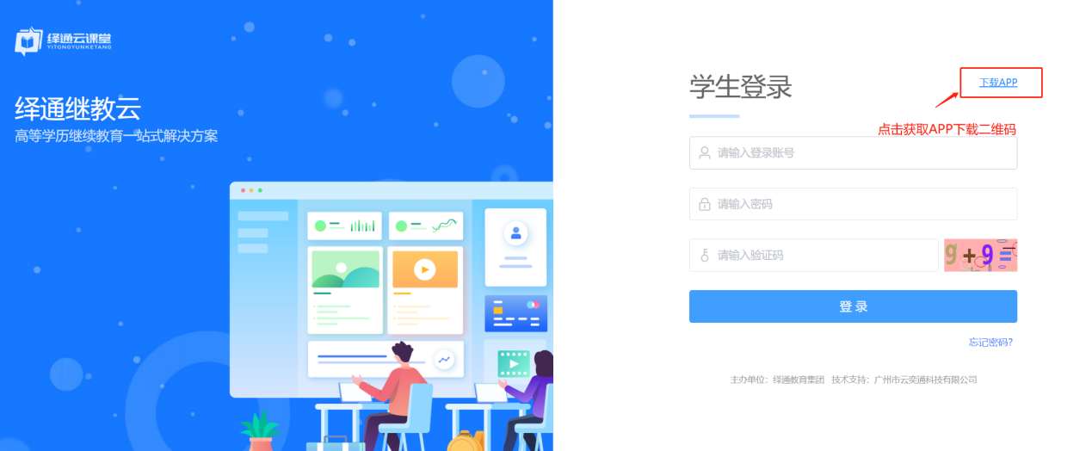

* 学员使用手机扫码软件（微信扫一扫、手机浏览器扫码）扫描图中二维码即可进入下载绎通云课堂APP界面。

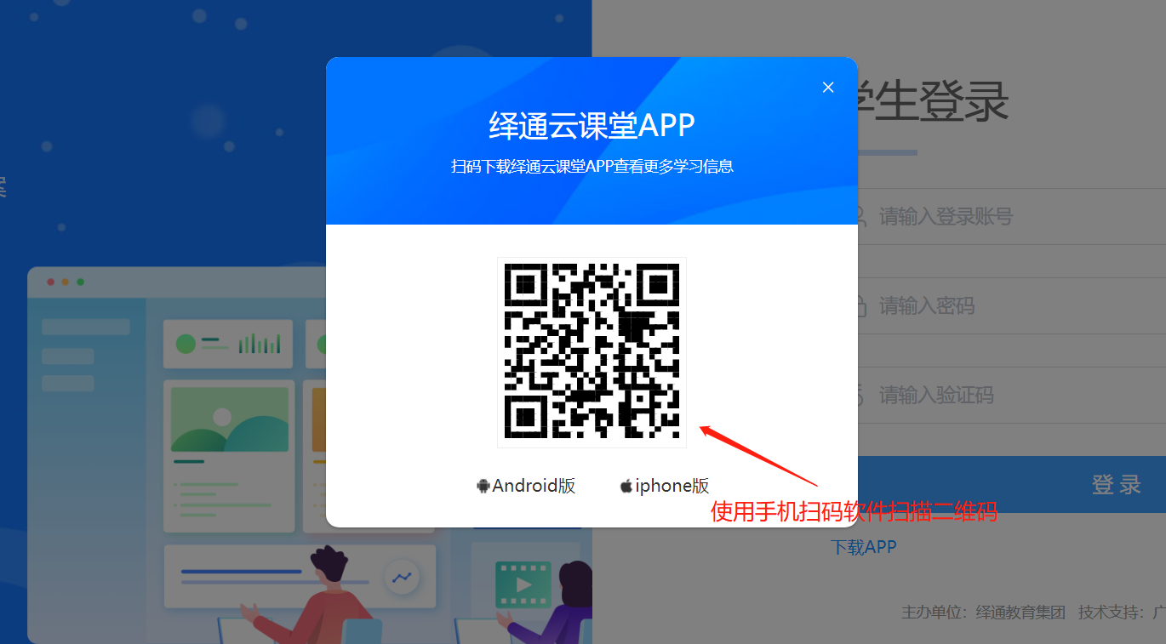

* 点击图中“立即下载”按钮下载绎通云课堂APP。

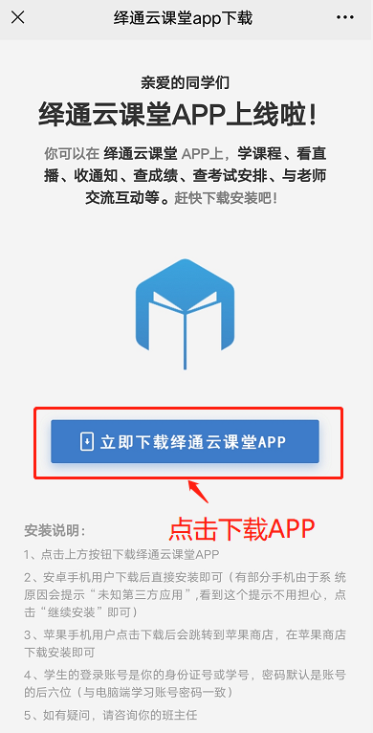

# 学员登录学习

* APP下载后点击安装，安装完毕后打开APP，首次使用绎通云课堂APP需要先输入账号密码进行登录。账号是学员的身份证号码，密码是身份证号码后六

位。

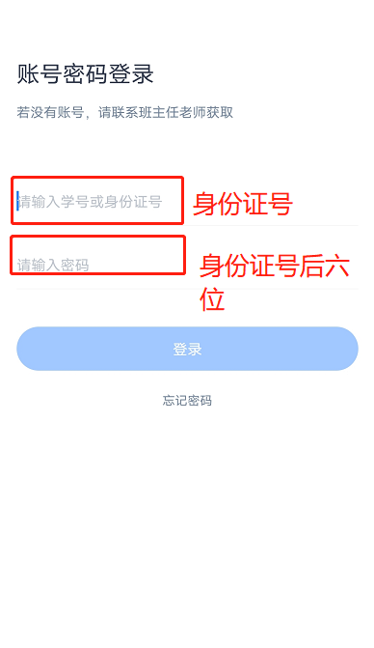

成功登录后，即可使用手机开展学习。

1. 课程学习

* 点击“课程”即可看到当前需学的课程，学员点击对应课程名称即可播放该课程视频进行学习。

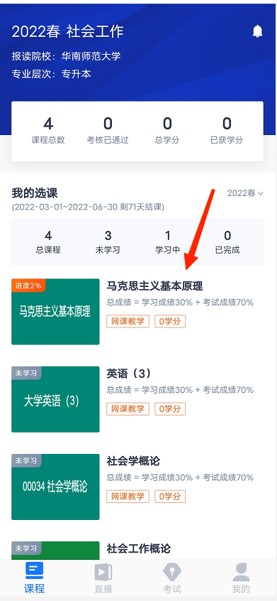

* 在课程学习页面可以看到详情课程目录，学员点击对应的目录章节即可进行学习对应的章节，获得对应的学分。

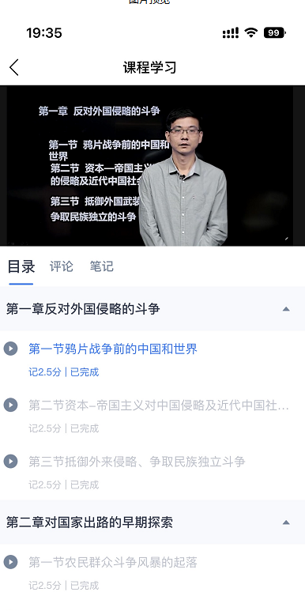

# 观看直播

* 如院校安排有直播教学，学员登录APP后点击“直播”按钮即可看到本次直播课程以及直播时间，按照页面显示的直播教学时间观看直播即可。

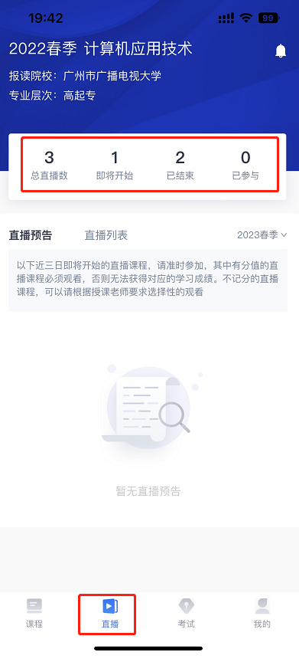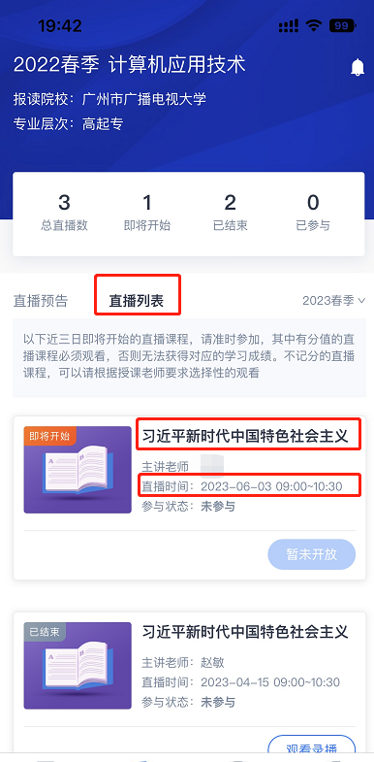

1. 考试

* 在当前学期结束之后，如院校有组织考试，点击“考试”即可进行本学期期末考试。  
  